

 | COMUNICACIÓN
 | N° | Denominación
 | 203 | “NUEVO MODELO DE RECETARIO ELECTRONICO DE OSECAC”

Sr. Prestador:

Comunicamos que a partir del 13/12/2024 entrará en vigencia un nuevo formulario para las recetas de OSECAC.
El formulario es un recetario con prescripción informatizada con logo OSECAC para los diferentes tipo de descuento que cubre la Obra Social en la prestación farmacéutica.

Modelo de recetario:

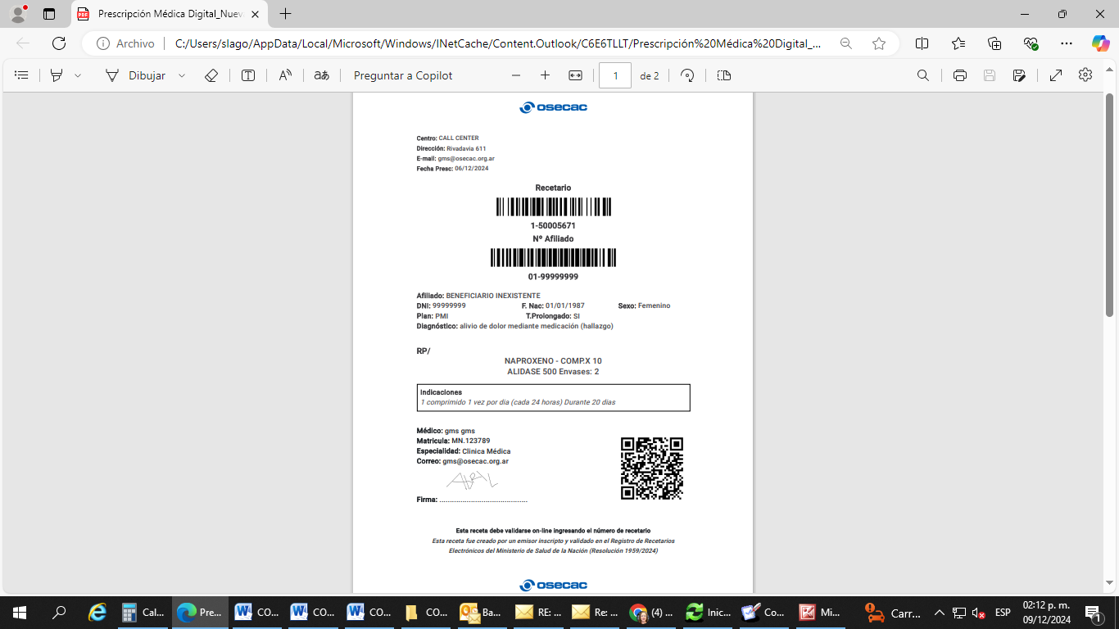
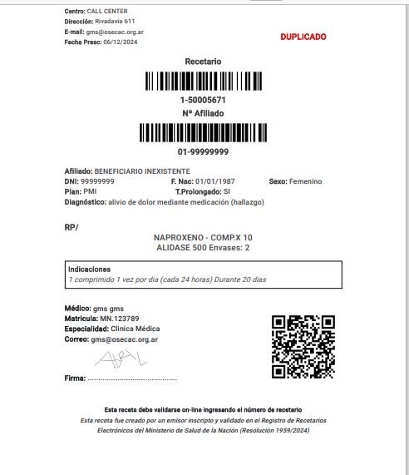

El resto de la forma operatoria es la misma.

GMS División Farmacia
Fecha emisión: | 12/12/2024

